

ПОСТАНОВЛЕНИЕ
АДМИНИСТРАЦИИ ГОРОДА КОГАЛЫМА
Ханты-Мансийского автономного округа - Югры

От | «26» |  | декабря |  | 2017 | г. | № | 2812

Об утверждении проекта
планировки и межевания
территории 8 микрорайона
в городе Когалыме

В соответствии со статьями 45, 46 Градостроительного кодекса Российской Федерации, Уставом города Когалыма, Порядком организации и проведения публичных слушаний в городе Когалыме, утвержденным решением Думы города Когалыма от 24.03.2017 №74-ГД, учитывая протокол публичных слушаний от 18.12.2017, заключение о результатах публичных слушаний от 18.12.2017:

1. Утвердить проект планировки и межевания территории 8 микрорайона в городе Когалыме согласно приложениям 1, 2 к настоящему постановлению.

2. Отделу архитектуры и градостроительства Администрации города Когалыма (В.С.Лаишевцев) обеспечить опубликование утвержденной документации в течение 7 дней со дня издания настоящего постановления в газете «Когалымский вестник» и разместить на официальном сайте Администрации города Когалыма в информационно-телекоммуникационной сети «Интернет» (www.admkogalym.ru).

3. Контроль за выполнением настоящего постановления возложить на первого заместителя главы города Когалыма Р.Я.Ярема.



Глава города Когалыма Н.Н.Пальчиков

Согласовано:
и.о.председателя КУМИ М.В.Лучицкая
начальник ЮУ В.В.Генов
директор МУ «УКС г.Когалыма» Е.Ю.Гаврилюк
начальник ОАиГ В.С.Лаишевцев
Подготовлено:
специалист-эксперт ОАиГ Е.В.Егорова

Разослать: ОАиГ-1, ЮУ, КУМИ, МУ «УКС г.Когалыма», МКУ «УО

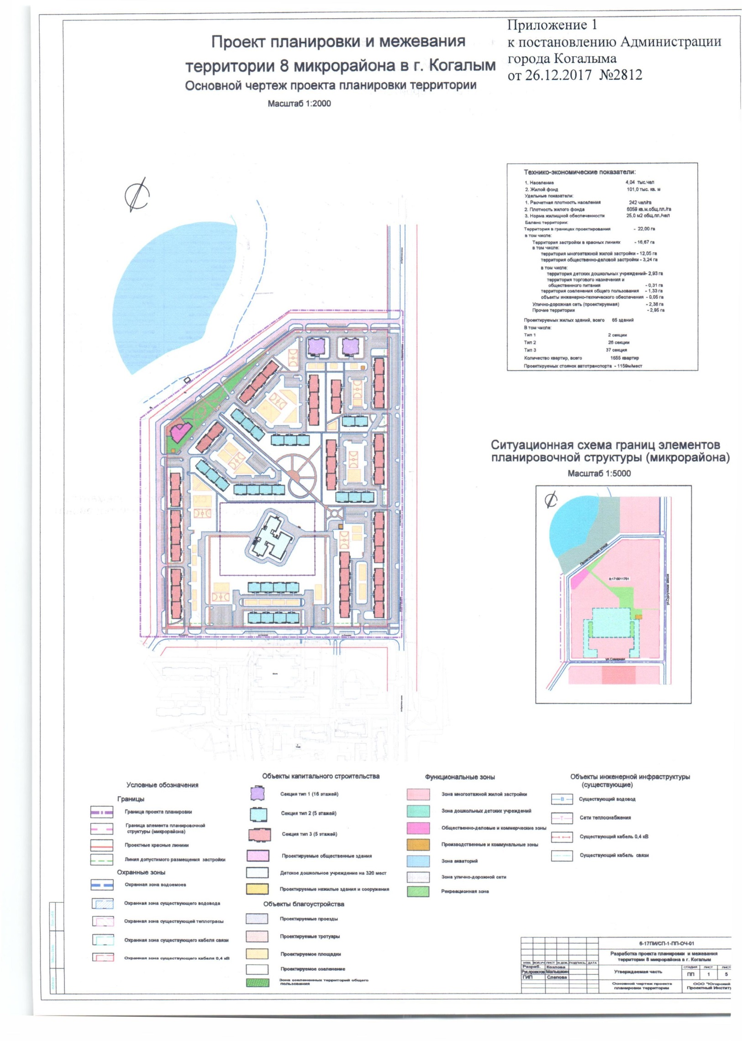
ДОМС», газета «Когалымский вестник».

